СПЕЦИФИКАЦИЯ АВТОМАТИЧЕСКИХ МОДУЛЕЙ ОБРАБОТКИ
Версия А.2

Редакция от 2018-01-29

Спецификация определяет требования к автоматическим модулям обработки, предназначенным для использования в системе конвейерной обработки автоматизированной системы обработки информации.

Регистрация изменений

2018-09-26 – Уточнены требования к модулям обработки;
2018-01-29 – Добавлен новый код возврата функций GetDataCPS/ GetDataCPS_2– 9;
2013-07-15 – Добавлен новый код результата обработки сеанса, который могут возвращать функции PutDataCPS/ PutDataCPS_2;
2012-10-23 – Добавлена возможность передачи через функцию LogMessageCPS статистики функционирования модуля обработки;
2011-12-01 – Добавлены константы - идентификаторы хранителей памяти;
2011-05-17 – Изменен формат структуры FSI. Добавлена возможность передачи пути к каталогу ИЭ;
2011-04-25 – Добавлено описание флага FL_DOC_ACTIVE и особенностей его использования;
2011-04-18 – Изменен формат структуры FSI;

Общие требования

- Модуль обработки представляет собой исполняемое приложение под управлением операционной системы семейств Windows (Windows 2000 Professional и выше) и Linux (Ubuntu 16.04 и выше).

- Приложение может быть как консольным, так и графическим.

- Приложение должно быть автоматическим или должно иметь автоматический режим исполнения, то есть не должно ожидать никаких действий пользователя.

Взаимодействие модуля обработки с системой конвейерной обработки

- Модуль обработки взаимодействует с системой конвейерной обработки путем вызова функций динамической библиотеки системы конвейерной обработки.
Описание функций динамической библиотеки системы конвейерной обработки приведено в приложении 1 к спецификации.

- Модуль обработки не взаимодействует непосредственно с архивом сеансов и другими модулями обработки, не принимает решений о необходимости дальнейшей обработки сеанса.

Использование средств операционной системы

- Модуль обработки может порождать другие процессы операционной системы только в случае, если они будут корректно завершены при завершении работы модуля.

- Модуль обработки не должен создавать временные файлы в тех же каталогах, где расположены входные и выходные файлы.
Предпочтительным является создание временных файлов в специальном каталоге, который передается модулю в параметре командной строки /workdir.

Установка модуля обработки

- Предпочтительным является отсутствие процедуры инсталляции модуля обработки.

- Предпочтительным является отсутствие необходимости установки дополнительных программных средств для работы модуля обработки.
При необходимости использования дополнительных программных средств они должны включаться в поставку модуля обработки. Порядок установки дополнительных программных средств должен быть документирован разработчиком.

Способ вызова модуля обработки и задания параметров

- Модуль обработки должен позволять запускать несколько своих копий.

- Если для работы модуля обработки необходимы дополнительные параметры, для указания параметров должен использоваться файл конфигурации. Параметры могут также указываться в командной строке.

- Модуль обработки не должен препятствовать указанию в командной строке параметров, не обрабатываемых самим модулем.
Дополнительные параметры используются библиотекой системы конвейерной обработки.

- Модуль обработки не должен записывать параметры конфигурации в конфигурационный файл в основном режиме работы. Конфигурационный файл должен редактироваться в текстовом редакторе или с помощью отдельной конфигурационной программы или в специальном режиме работы модуля обработки.

- Должна быть обеспечена возможность использования одного файла конфигурации несколькими одновременно исполняемыми копиями модуля обработки.

- Модуль обработки должен корректно работать в ситуации, когда каталог размещения исполняемого файла доступен только для чтения.

- Модуль обработки должен обеспечивать получение информации о функции модуля, допустимых параметрах командной строки, версии модуля и дате его разработки.
Варианты реализации: вывод сообщения при указании параметра командной строки /? или -h или --help.

Использование средств защиты от копирования

- Модуль обработки не должен использовать средства защиты от копирования, основанные на привязке модуля к конкретному компьютеру.
При необходимости использования средств защиты от копирования предпочтительным является их использование в сетевом режиме с учетом общего ограничения на количество запущенных копий.

Приложение 1

Описание функций динамической библиотеки системы конвейерной обработки CPSData_1.dll

1. unsigned char GetDataCPS(bool WaitFor, char* FSIFileName)

Получить информационный элемент (ИЭ) для обработки.
WaitFor – признак ожидания результата. Если признак установлен функция не возвращает управление, пока не будут получены данные для обработки. Если WaitFor=false и нет данных для обработки функция возвратит 1 (см. Коды завершения функций). Стандартное значение параметра – true.
В буфер FSIFileName возвращается имя файла сопроводительной информации (ФСИ) ИЭ.
Функция предполагает, что размер буфера достаточен для хранения имени файла с полным путем.
После успешного завершения GetDataCPS в следующий раз функция может быть вызвана только после вызова PutDataCPS, передавшего ИЭ с тем же именем ФСИ, или вызова ReleaseDataCPS.

2. unsigned char GetIECPS(char* UIE, char* FSIFileName)

Получить для обработки информационный элемент с указанным уникальным идентификатором.
UIE – указатель на строку, содержащую уникальный идентификатор
В буфер FSIFileName возвращается имя файла сопроводительной информации (ФСИ) ИЭ.
Функция предполагает, что размер буфера достаточен для хранения имени файла с полным путем.
После успешного завершения GetIECPS в следующий раз функция может быть вызвана только после вызова PutDataCPS, передавшего ИЭ с тем же именем ФСИ, или вызова ReleaseDataCPS.

3. unsigned char PutDataCPS(unsigned char retcode, char* FSIFileName)

Передать обработанный информационный элемент.
retcode – код завершения:
0 – успешное завершение;
1 – брак (дополнительно параметры качества могут быть выражены атрибутами ФСИ)
2 – отложено (ИЭ не может быть обработан, поскольку еще не поступила дополнительная информация, обработка может быть произведена через некоторое время)
3 – в ИЭ нет документов для обработки (тип переданного ИЭ не соответствует ожидаемому; вероятна ошибка конфигурации системы конвейерной обработки)
4 – в ИЭ найден признак неотбора
5 – прекратить обработку родительского ИЭ (используется в случае, если перед этим были порождены и переданы несколько дочерних ИЭ)
6 – вернуть ИЭ в очередь для повторной обработки позже
9 – успешное завершение. Отличие от 0 в том, что PutDataCPS вызывается не для того ИЭ, который был передан в предыдущем GetDataCPS. Используется при передаче обработчику файла сигнала.
10 – прекратить обработку ИЭ, не удалять его из архива. При этом обработчик обязан удалить файлы ИЭ самостоятельно.
FSIFileName – имя файла сопроводительной информации.

4. unsigned char ReleaseDataCPS()

Освободить полученный ранее с помощью GetDataСPS или GetIECPS информационный элемент. Функция снимает информационный элемент с режима обработки и удаляет из входной очереди. При этом информационный элемент не удаляется из архива и проходит следующие стадии обработки. Полезна для приложений, представляющих собой законченную промежуточную «ветвь обработки», например, приложения обработки статистической информации и записи ее в БД.

5. unsigned char LogMessageCPS(unsigned char type, char* Message)

Передача сообщения менеджеру.
type – код типа сообщения:
0 – сообщение о ходе выполнения
1 – предупреждение об ошибке
2 – сообщение о критической ошибке (работа приложения не может быть продолжена, требуется участие администратора)
3 – отладочное сообщение (используется разработчиком для отладки)
4 – статистика функционирования модуля обработки

lpMessage – указатель на буфер сообщения
Если код типа сообщения равен 4, то текст сообщения будет представлять собой последовательность байт следующей структуры:

struct Params
{
unsigned int CountParams – Количество параметров
struct Param
{
unsigned int Type – тип параметра (0 – вход, 1 – выход, 2 – входной буфер, 3 – выходной буфер);
unsigned int Sizer – размерность потока (0 – байты, 1 – пакеты, 2 – сеансы, 3 – байты/с, 4 – пакеты/с, 5 – сеансы/с, 6 – проценты, 7 – МБайты/с);
unsigned int Value – значение потока;
unsigned int InOutNameSize – размер строкового параметра следующего далее (байт)
Array of Char InOutName – наименование входа/выхода/обработчика;
}
}

6. int SendKeepAliveCPS()
Сообщение, что процесс находится в рабочем состоянии.
Период вызова функции задается параметром командной строки /keepalivetime

Возвращает 0, если функция выполнена успешно, иначе – код ошибки.

Коды завершения функций

Код | Описание
cpOK_Result = 0 | успешное завершение
cpNoData = 1 | нет информационных элементов для обработки
cpParameters_Error = 2 | неверные параметры
cpCommand_Error = 3 | ошибка команды менеджера данных
cpConnect_Error = 4 | ошибка сетевого соединения
cpCloseProcess = 6 | команда менеджера данных на закрытие процесса (закрыть приложение)
cpNoProcess = 7 | ошибка идентификации приложения (система конвейерной обработки не может определить какие данные передавать приложению)
cpErrorContext = 8 | ошибка контекста вызова функции (два GetDataCPS подряд и т. п.)
cpWaitAndCallAgain = 9 | менеджер данных временно не готов принять/передать сеанс
cpWaitForConnect = 11 | библиотека находится в стадии установления соединения

Могут использоваться дополнительные коды завершения со значениями больше 40.
Ожидаемым поведением приложения после получения кода завершения >1 является попытка передачи сообщения с помощью LogMessageCPS и завершение работы приложения. Если функция GetDataCPS была вызвана со значением параметра WaitFor равным FALSE(0), то при возврате кода завершения 1 приложение самостоятельно принимает решение о завершении работы или повторном вызове GetDataCPS. Коды завершения 2, 3, 4, 5, 7, 8 следует считать критическими ошибками.
Если WaitFor= FALSE(0) и функции GetDataCPS или PutDataCPS или GetIECPS вернули кода завершения 11, то необходимо обеспечить циклический вызов данной функции до момента установления соединения с «Менеджером данных». При отсутствии соединения с «Менеджером данных» библиотека пытается восстановить его с ожиданием 15 сек.
Если функции GetDataCPS или PutDataCPS вернули код завершения 9, то необходимо обеспечить циклический вызов соответствующей функции с теми же параметрами с интервалом 1 секунда. Причиной такого поведения системы конвейерной обработки является временная нехватка системных ресурсов.

Библиотека может обрабатывать следующие необязательные параметры командной строки приложения, которое подключает библиотеку:
- /logfile – ключ для активации записи сообщений модуля обработки и внутренних сообщений библиотеки в ЛОГ-файл.
- /workdir=имя_каталога - рабочий каталог модуля обработки для хранения файлов данных и ФСИ в процесс обработки. Используется в случае необходимости установить для модуля обработки рабочий каталог отличный от создаваемых СКО по-умолчанию.
- /keepalivetime =период – период времени в секундах, через должна вызываться функция SendKeepAliveCPS библиотеки CPS.
- /connectioncount=соединений - количество сокетов в сторону МД, открываемое на чтение и на запись данных. По умолчанию = 1.
Примечание: Значения параметров указываются без кавычек.

Разработчик приложения не должен использовать параметры с этими именами для своих нужд.

Приложение 2

Данное приложение описывает альтернативный механизм передачи ФСИ и/или документов ИЭ между библиотекой системы конвейерной обработки CPSData_1.dll и приложением-обработчиком.
Механизм, описанный в приложении 1, условно именуется классическим.
Механизм, описанный в данном приложении, условно именуется альтернативным.

Рекомендации по использованию

Через память рекомендуется передавать ФСИ и документы размером до 1 МБ. ФСИ и документы большего размера рекомендуется передавать через файлы.

Типы данных

u32 – беззнаковое целое число размером 32 бита.
u64 – беззнаковое целое число размером 64 бита.

Константы

u32 FL_ID_MEMORY = 0x00000001.
Флаг FL_ID_MEMORY устанавливает режим передачи ФСИ и/или документа через память (флаг выставлен) или через файл. Может быть использован в поле doc_id_flags структуры DOC и в поле fsi_id_flags структуры FSI.

u32 FL_DOC_NEW = 0x00000002.
Флаг FL_DOC_NEW означает, что данный документ был вновь создан или изменен приложением. Может быть использован в поле doc_id_flags структуры DOC и в поле fsi_id_flags структуры FSI.

u32 FL_DOC_ACTIVE = 0x00000004;
Флаг FL_DOC_ACTIVE означает, что документ был отобран в соответствии с правилами конвейера и доступен на данном этапе обработки. Если флаг ВЫСТАВЛЕН, библиотека системы конвейерной обработки CPSData_1 ГАРАНТИРУЕТ, что поле doc_id содержит действительный адрес. Если флаг НЕ ВЫСТАВЛЕН, библиотека CPSData_1 НЕ ГАРАНТИРУЕТ, что поле doc_id содержит действительный адрес. Флаг может быть использован в поле doc_id_flags структуры DOC.

u32 DOCS_RESERVED = 16;
Размер массива doc_array структуры FSI, зарезервированного библиотекой.

u32 FSI_KEEPER_ID = 0x00000001;
Идентификатор хранителя ФСИ.

u32 DOC_KEEPER_ID = 0x00000002;
Идентификатор хранителя документов.

u32 IE_DIR_KEEPER_ID = 0x00000003;
Идентификатор хранителя каталогов сеансов.

Структуры

DOC – описывает ссылку на документ ИЭ. Структура должна быть выровнена в памяти на границу 4 байт.

struct DOC
{
u32 doc_id_flags;
u32 doc_id_len;
u64 doc_id;
};

Описание полей
doc_id_flags – флаги. Допустимые флаги - FL_ID_MEMORY, FL_DOC_NEW и FL_DOC_ACTIVE.
doc_id_len – размер буфера, содержащего документ (флаг FL_ID_MEMORY выставлен) или длина имени файла (флаг FL_ID_MEMORY не выставлен).
doc_id – адрес буфера, содержащего документ (флаг FL_ID_MEMORY выставлен) или адрес строки с именем файла (флаг FL_ID_MEMORY не выставлен).

FSI – описывает ФСИ и массив ссылок на документы ИЭ. Структура должна быть выравнена в памяти на границу 4 байт.

struct FSI
{
u64 fsi_handle;
u32 fsi_id_flags;
u32 fsi_id_len;
u64 fsi_id;
u32 doc_array_size;
u64 doc_array;
u32 ie_dir_len;
u64 ie_dir;
};

Описание полей
fsi_handle – уникальный идентификатор ФСИ. Если приложение передает вновь созданный сеанс, поле должно быть равно 0. Если приложение получает сеанс на обработку от библиотеки, значение данного поля не должно изменяться приложением.
fsi_id_flags – флаги. Допустимые флаги - FL_ID_MEMORY и FL_DOC_NEW. Два старших байта содержат значение retcode – результат обработки данного сеанса обработчиком.
fsi_id_len – размер буфера, содержащего ФСИ (флаг FL_ID_MEMORY выставлен) или длина имени ФСИ (флаг FL_ID_MEMORY не выставлен).
fsi_id – адрес буфера, содержащего ФСИ (флаг FL_ID_MEMORY выставлен) или адрес строки с именем ФСИ (флаг FL_ID_MEMORY не выставлен).
doc_array_size – размер массива doc_array (т.е. количество документов, описанных в ФСИ).
doc_array – адрес массива, описывающего ссылки на документы ИЭ.
ie_dir_len – длина пути к каталогу, в котором размещается ИЭ.
ie_dir – путь к каталогу, в котором размещается ИЭ. Данный путь определяется менеджером системы конфейерной обработки и не должен изменяться приложением-обработчиком.

Функции

1. unsigned char GetDataCPS_2(bool WaitFor, u32* TheArraySize, FSI* TheArray)

Получить массив ссылок на ИЭ для обработки.
WaitFor – признак ожидания результата. Если признак установлен, функция не возвращает управление, пока не будут получены данные для обработки. Если WaitFor=FALSE и нет данных для обработки функция возвратит 1 (см. Коды завершения функций). Стандартное значение параметра – True.
TheArraySize – размер массива TheArray, т.е. максимальное количество ссылок на ИЭ, которое приложение готово принять на обработку в рамках одного вызова функции. Библиотека CPSData_1.dll при необходимости изменяет это значение на количество фактически передаваемых ссылок на ИЭ (например, если в очереди библиотеки содержится меньше ИЭ, чем значение TheArraySize).
TheArray – массив структур FSI, в который будут помещены ссылки на ИЭ для обработки. Создается вызывающим приложением, заполняется библиотекой (см. алгоритм взаимодействия). Размер массива должен быть не меньше TheArraySize элементов.
Важно: для каждого ИЭ передается адрес массива документов данного ИЭ (член doc_array структуры FSI). Библиотека гарантирует, что размер массива имеет некоторое количество зарезервированных элементов. Количество зарезервированных элементов определяется согласно таблице 2.1.
Таблица 2.1
Количество документов в массиве doc_array (значение doc_array_size) | Количество зарезервированных документов в массиве doc_array
<8 | DOCS_RESERVED - doc_array_size
>8 | 8

Таким образом, приложение может без выделения памяти создавать не более 8 новых документов и помещать ссылки на них в массив doc_array структуры FSI.
Если приложению требуется добавить документов больше, чем зарезервировано элементов в массиве doc_array, необходимо:
– создать массив doc_array достаточного размера;
– корректно заполнить его информацией о существующих и вновь добавляемых документах;
– для каждого документа в поле флагов выставить флаг FL_DOC_NEW.
После успешного вызова GetDataCPS_2 библиотека CPSData_1.dll ожидает возврата всех ИЭ от приложения посредством вызова функции PutDataCPS_2. При этом ИЭ могут быть возвращены как в рамках одного вызова, так и с помощью нескольких последовательных вызовов функции PutDataCPS_2.
В следующий раз функция GetDataCPS_2 может быть вызвана только после возврата библиотеке всех полученных ранее ИЭ.
Если функция GetDataCPS_2 вызывается повторно до возврата библиотеке всех полученных ранее ИЭ (через функции PutDataCPS_2 или ReleaseDataCPS_2), то функция возвращает код ошибки cpErrorContext.

2. unsigned char PutDataCPS_2(u32 TheArraySize, FSI* TheArray)

Передать массив ссылок на обработанные ИЭ.
TheArraySize – размер массива TheArray, т.е. количество ссылок на обработанные ИЭ.
TheArray – массив структур FSI, содержащий ссылки на обработанные ИЭ. Создается вызывающим приложением. Размер массива должен быть не меньше TheArraySize элементов.
Режим работы – синхронный, возвращает управление приложению после сохранения требуемой информации во внутренних буферах библиотека CPSData_1.dll. После возврата управления приложение может освобождать (перезаписывать) буферы памяти, в которых хранились ФСИ и/или документы ИЭ.
Если приложение возвращает ранее полученный ИЭ, но в очереди библиотеки нет сеанса с соответствующим хэндлом ( FSI::fsi_handle ), то функция возвращает код ошибки cpErrorContext. При этом в поле флагов соответствующей структуры FSI устанавливается код возврата cpErrorContext и ИЭ не передается менеджеру данных. Данная ситуация свидетельствует об ошибке в алгоритме функционирования библиотеки или приложения и может возникать на этапе отладки. Как следствие, приложению необходимо проверять значение поля флагов всех передаваемых библиотеке ИЭ на предмет возникающих ошибок и сигнализировать о них менеджеру данных.
Важно: функция не меняет значения полей FSI::fsi_id и DOC::doc_id в массиве TheArray, следовательно, после возврата управления из функции, указатели на буферы с идентификаторами ФСИ ИЭ и документов ИЭ в памяти приложения остаются действительными.
Примечания:
– не допускается для одного сеанса использовать разные механизмы получения/передачи ИЭ. Если приложение получило сеанс от библиотеки конвейерной обработки с использованием классического механизма, то передать обработанный сеанс приложение обязано также с использованием классического механизма;
– при необходимости передать код завершения для ИЭ (аналог параметра retcode функции PutDataCPS) приложение должно записать данный код в два старших байта поля FSI:: fsi_id_flags.

3. unsigned char ReleaseDataCPS_2(u32 TheArraySize, FSI* TheArray)

Освободить ИЭ, полученный ранее с помощью функции GetDataСPS_2.
TheArraySize – размер массива TheArray, т.е. количество ссылок на обработанные ИЭ.
TheArray – массив структур FSI, содержащий ссылки на обработанные ФСИ. Создается вызывающим приложением. Размер массива должен быть не меньше TheArraySize элементов.
Функция снимает ИЭ с режима обработки и удаляет из входной очереди. При этом информационные элементы не удаляются из архива и проходят следующие стадии обработки. Полезна для приложений, представляющих собой законченную промежуточную «ветвь обработки», например, приложения обработки статистической информации и записи ее в БД.
Если приложение возвращает ранее полученный ИЭ, но в очереди библиотеки нет ИЭ с соответствующим хэндлом (FSI::fsi_handle), то функция возвращает код ошибки cpErrorContext. При этом в поле флагов соответствующей структуры FSI устанавливается код возврата cpErrorContext и ИЭ не передается менеджеру данных. Данная ситуация свидетельствует об ошибке в алгоритме функционирования библиотеки или приложения и может возникать на этапе отладки. Как следствие, приложению необходимо проверять значение поля флагов всех передаваемых библиотеке ИЭ на предмет возникающих ошибок и сигнализировать о них менеджеру данных.
Важно: функция не меняет значения полей FSI::fsi_id и DOC::doc_id в массиве TheArray, следовательно, после возврата управления из функции, указатели на буферы с идентификаторами ФСИ ИЭ и документов ИЭ в памяти приложения остаются действительными.

Алгоритм взаимодействия приложения и библиотеки CPSData_1.dll

- Передача библиотеке нового ИЭ.
Вновь созданные ИЭ передаются библиотеке через функцию PutDataCPS_2. Параметр TheArray содержит адрес массива структур FSI, а параметр TheArraySize содержит размер данного массива, т.е. количество передаваемых ИЭ. На рисунке 2.1 проиллюстрировано расположение в памяти массива TheArray из трех элементов. Поля флагов описания ФСИ и описания документов должны содержать флаг FL_DOC_NEW.
Функция PutDataCPS_2 копирует буферы с идентификаторами ФСИ ИЭ и документов ИЭ из памяти приложения (выделены зеленым цветом) во внутренние буферы библиотеки (выделены фиолетовым цветом), поэтому после возврата управления из функции приложение может использовать данные буферы по своему усмотрению. На рисунке 2.2 проиллюстрировано расположение массива TheArray в памяти библиотеки после возврата управления приложению.
Приложение-обработчик не должно заполнять поля ie_dir_len и ie_dir структуры FSI.

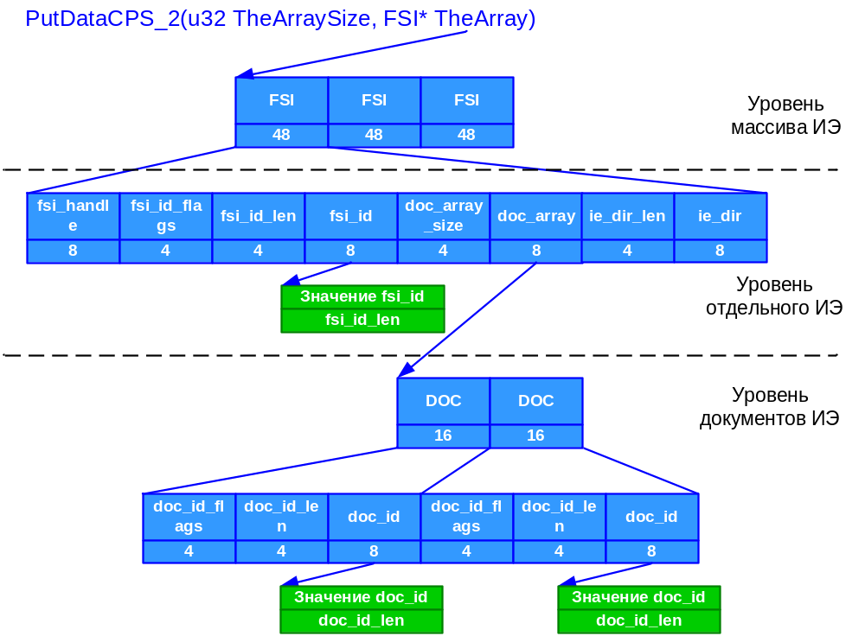
Рисунок 2.1

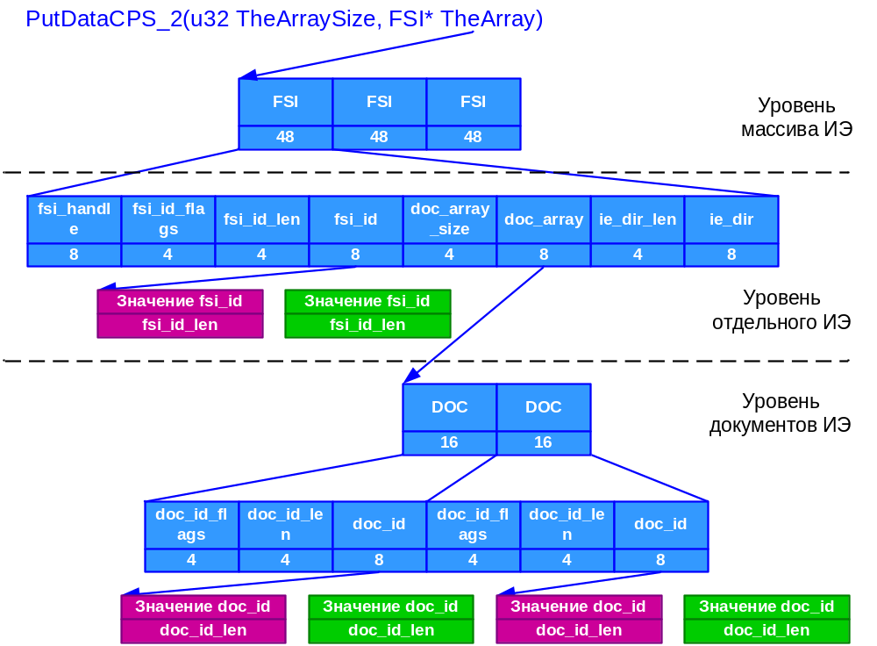

Рисунок 2.2

- Получение ИЭ из библиотеки на обработку.
Для получения ИЭ на обработку приложение вызывает функцию GetDataCPS_2. Параметр TheArray содержит адрес массива структур FSI, в которые будут помещены ссылки на ИЭ, а параметр TheArraySize содержит размер данного массива, т.е. максимальное количество ИЭ, которое приложение готово принять на обработку. На рисунке 2.3 проиллюстрировано расположение в памяти массива TheArray (TheArraySize = 3) в момент вызова функции GetDataCPS_2 приложением.
Библиотека заполняет массив TheArray, при этом реальное количество передаваемых ИЭ сохраняется в параметре TheArraySize. На рисунке 2.4 проиллюстрировано расположение в памяти библиотеки массива TheArray после возврата управления приложению (при TheArraySize = 1).
Если в процессе обработки приложению необходимо добавить в ИЭ новый документ и сохранить его на диск, приложение обязано сохранить документ в каталог ИЭ. Путь к каталогу ИЭ содержится по адресу, записанному в поле ie_dir структуры FSI.

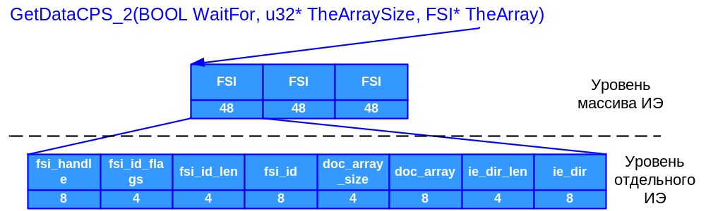
Рисунок 2.3

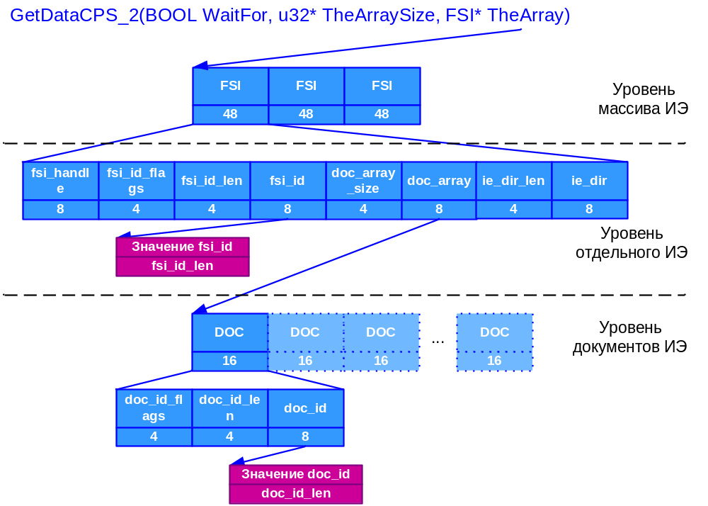

Рисунок 2.4

Библиотека гарантирует, что размер массива ссылок на документы ИЭ имеет некоторое количество зарезервированных элементов (выделены неярким цветом и пунктирной линией). Количество зарезервированных элементов определяется согласно таблице 2.1. Буферы памяти, выделенные библиотекой, помечены фиолетовым цветом.
Важно: с целью снижения нагрузки на аппаратные средства применяется механизм передачи только тех документов ИЭ, которые необходимы на данном этапе обработки. Данный механизм основан на использовании флага FL_DOC_ACTIVE: если документ был отобран по правилам сортировки конвейера, то менеджер данных выставляет флаг в поле doc_id_flags структуры DOC, соответствующей документу. В противном случае флаг не выставляется.
В свою очередь библиотека CPSData_1.dll копирует из памяти менеджера только те документы, у которых выставлен флаг FL_DOC_ACTIVE.
Таким образом, приложение-обработчик обязано проверять наличие данного флага: его наличие говорит о том, что в поле doc_id содержится действительный указатель на идентификатор документа ИЭ в памяти библиотеки. С другой стороны, его отсутствие свидетельствует о том, что библиотека не гарантирует наличия по адресу из поля doc_id идентификатора документа ИЭ. Более того, обращение по адресу из поля doc_id при отсутствии флага FL_DOC_ACTIVE в поле doc_id_flags может вызвать неопределенное поведение приложения.

- Передача в библиотеку обработанного ИЭ.
Обработанные ИЭ передаются в библиотеку через функцию PutDataCPS_2. Параметр TheArray содержит адрес массива структур FSI, а параметр TheArraySize содержит размер данного массива, т.е. количество передаваемых ИЭ. Поля флагов описания вновь добавленных документов должны содержать флаг FL_DOC_NEW. Для ФСИ наличие флага FL_DOC_NEW зависит от наличия флага FL_ID_MEMORY:
- флаг FL_ID_MEMORY не выставлен. В этом случае флаг FL_DOC_NEW выставляется только если изменился путь к ФСИ.
- флаг FL_ID_MEMORY выставлен. В этом случае флаг FL_DOC_NEW выставляется, если изменилось содержимое ФСИ. Поскольку приложение обязательно добавляет себя в список процессов, обрабатывавших ИЭ, приложения обязано выставлять флаг FL_DOC_NEW всегда.

Функция PutDataCPS_2 копирует буферы с идентификаторами ФСИ ИЭ и документов ИЭ помеченные флагом FL_DOC_NEW во внутренние буферы библиотеки, поэтому после возврата управления из функции приложение может использовать данные буферы по своему усмотрению.
Ниже проиллюстрированы все варианты результатов обработки ИЭ, представленного на рисунке 2.4, приложением.

а) без добавления новых документов в ИЭ. ФСИ расположен в памяти, идентификатор ФСИ не менялся.
В данном случае расположение ИЭ в памяти полностью соответствует рисунку 2.4. Для ФСИ выставляется флаг FL_DOC_NEW;

б) без добавления новых документов в ИЭ. ФСИ расположен в памяти, идентификатор ФСИ сохранен в буфере, созданном приложением.
В данном случае расположение ИЭ в момент вызова функции PutDataCPS_2 представлено на рисунке 2.5 (описание документов ИЭ опущено). Зеленым цветом показан «новый» буфер, созданный приложением, а фиолетовым цветом – «старый» буфер, созданный библиотекой.

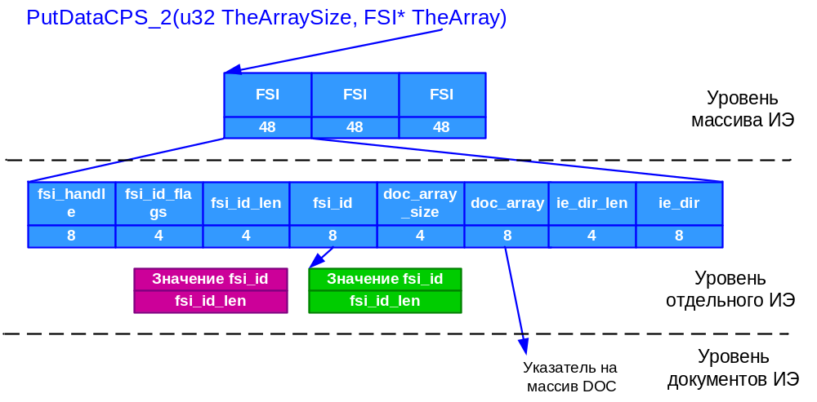

Рисунок 2.5

Библиотека выделит новый буфер достаточного размера, скопирует данные из буфера приложения в свой, и сохранит новое значение указателя в поле fsi_id. Расположение ИЭ в памяти библиотеки после возврата управления функцией PutDataCPS_2 представлено на рисунке 2.6

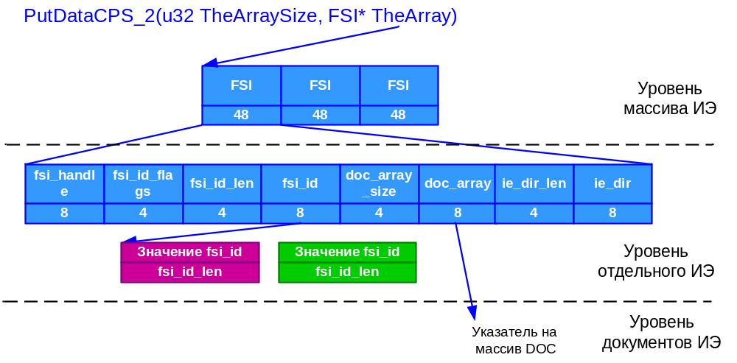
Рисунок 2.6

в) с добавлением новых документов, если количество новых документов не превышает количество зарезервированные элементов в массиве FSI::doc_array. ФСИ расположен в памяти, идентификатор ФСИ сохранен в прежнем буфере.
В данном случае расположение ИЭ в момент вызова функции PutDataCPS_2 представлено на рисунке 2.7.

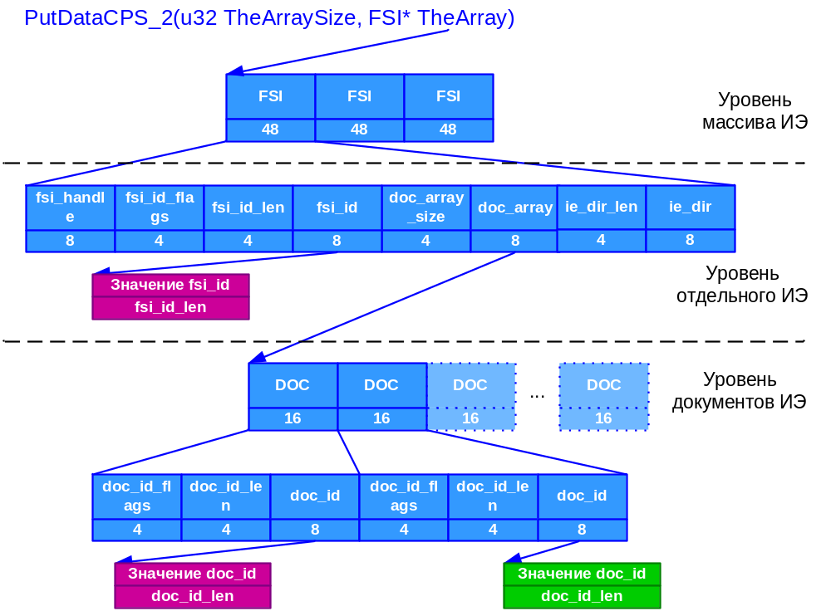

Рисунок 2.7

Библиотека выделит буфер для вновь созданного документа, скопирует данные из буфера приложения в свой, и сохранит новое значение указателя в поле doc_id соответствующей структуры DOC. Расположение ИЭ в памяти библиотеки после возврата управления функцией PutDataCPS_2 представлено на рисунке 2.8

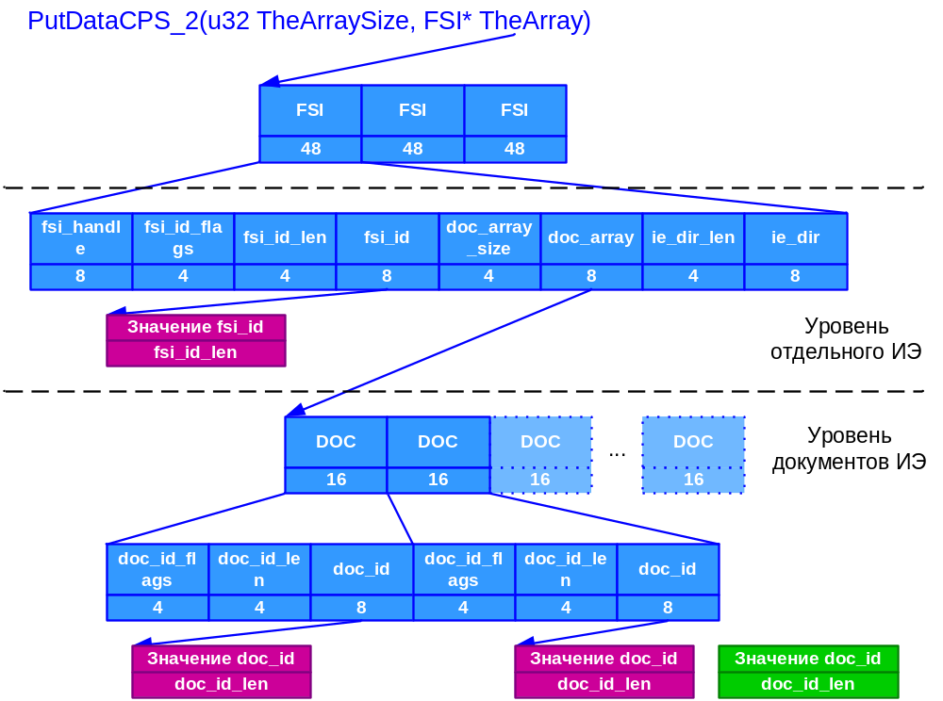

Рисунок 2.8

г) с добавлением новых документов, если количество новых документов превышает количество зарезервированные элементов в массиве FSI::doc_array. ФСИ расположен в памяти, идентификатор ФСИ сохранен в прежнем буфере.
В данном случае расположение ИЭ в момент вызова функции PutDataCPS_2 представлено на рисунке 2.9 (буфер, содержащий ФСИ ИЭ, не показан).

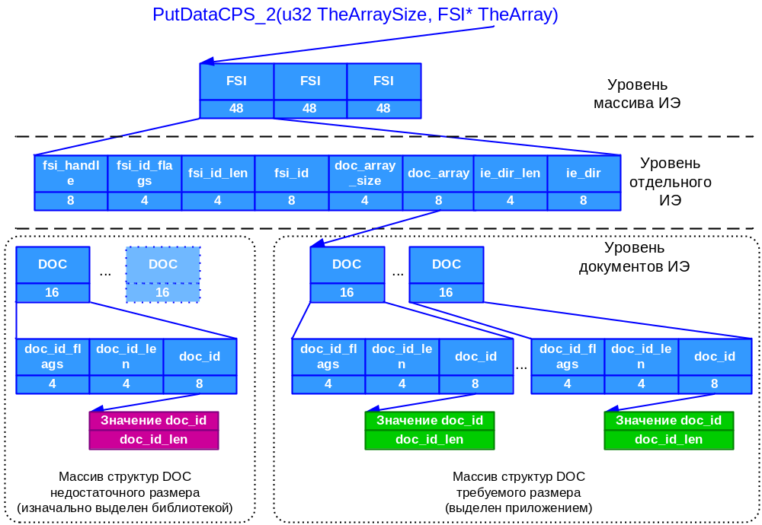 Рисунок 2.9

Библиотека создаст массив структур DOC требуемого размера, сохранит новое значение указателя в поле doc_array соответствующей структуры FSI, заполнит данный массив корректными значениями, скопирует данные из всех буферов приложения в свои буферы и сохранит новые значения указателей в поле doc_id всех структур DOC. Расположение ИЭ в памяти библиотеки после возврата управления функцией PutDataCPS_2 представлено на рисунке 2.10 (буфер, содержащий ФСИ ИЭ, не показан).

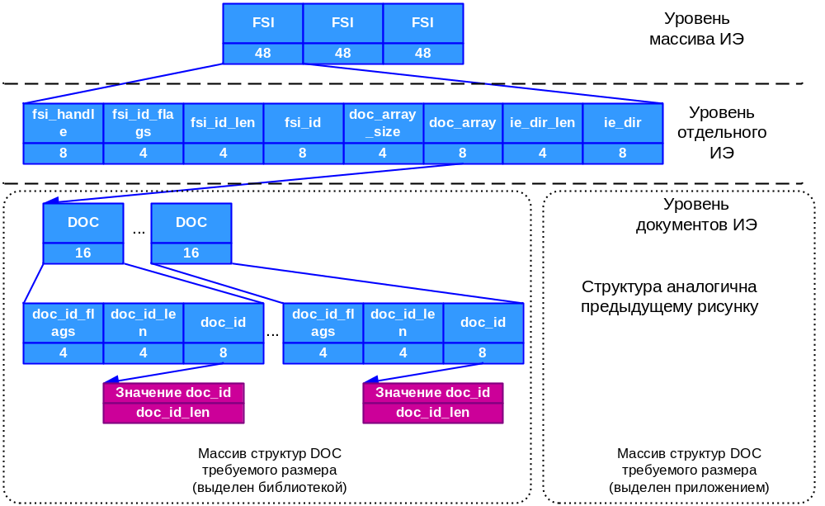
Рисунок 2.10

